1.图像数据集获取和预处理
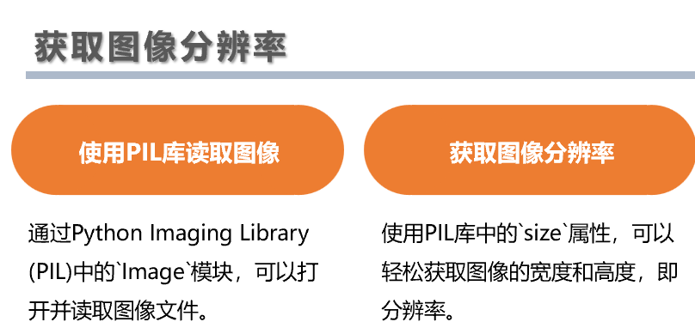

本课节内容旨在为入门级学员提供一个逐步了解和维护数据集的指南，尤其是在图像数据、时间序列数据以及文本数据维护方面。将结合大量的代码实践和详细解释，帮助学员掌握必要的技能。

我们可以创建一个完整的脚本来读取图像，并打印出图像的分辨率。大家注意观察下列代码，并在代码区进行实操演练。
from PIL import Image

# 替换为你的图像文件路径
image_path = 'path_to_your_image.jpg'
image = Image.open(image_path)

# 显示图像
image.show()

# 获取图像分辨率
width, height = image.size

print(f"Image Resolution: {width} x {height}")
练习
- 尝试导入不同的网络图像，观察结果如何变化。
- 修改代码，探索Image对象的其他属性和方法，比如.format查看图像格式，.mode查看图像模式等。
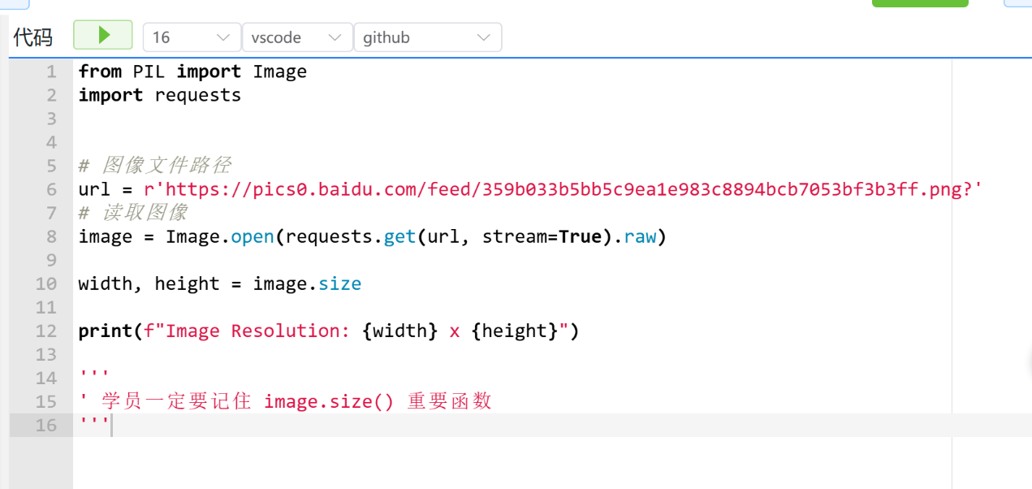
from PIL import Image
import requests

# 图像文件路径
url = r'https://pics0.baidu.com/feed/359b033b5bb5c9ea1e983c8894bcb7053bf3b3ff.png?'
# 读取图像
image = Image.open(requests.get(url, stream=True).raw)

width, height = image.size

print(f"Image Resolution: {width} x {height}")

'''
' 学员一定要记住 image.size() 重要函数
'''

2.使用OpenCV读取图像、显示及获取分辨率

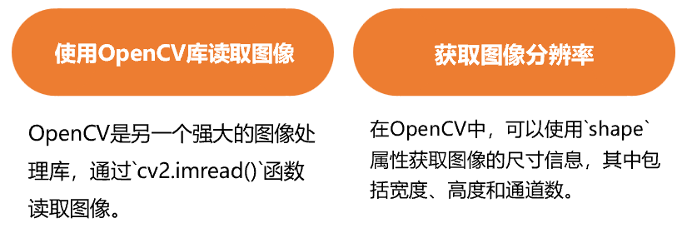

OpenCV (Open Source Computer Vision Library) 是一个开源的计算机视觉和机器学习软件库。OpenCV被广泛应用于图像处理、视频捕捉和处理等领域。

读取和显示图像
使用OpenCV读取图像非常简单。首先，我们需要导入cv2模块，然后使用cv2.imread()函数读取图像。使用cv2.imshow()函数显示图像

import cv2

# 替换为你的图像文件路径
image_path = 'path_to_your_image.jpg'
image = cv2.imread(image_path)

# 显示图像
cv2.imshow('Image', image)

获取分辨率
在OpenCV中，图像分辨率可以通过检查图像数组的形状来获取。图像形状可以提供高度、宽度，对于彩色图像还可以提供通道数。
# 获取图像分辨率
height, width = image.shape[:2]

print(f"Image Resolution: {width} x {height}")

结合以上代码片段，我们得到一个完整的示例，请在代码区进行实操演练
import cv2

# 替换为你的图像文件路径
image_path = 'path_to_your_image.jpg'
image = cv2.imread(image_path)

# 显示图像
cv2.imshow('Image', image)

# 获取图像分辨率
height, width = image.shape[:2]

print(f"Image Resolution: {width} x {height}")

练习
- 尝试读取并显示不同格式的图像文件，比如PNG、BMP等。
- 修改脚本，探索获取和显示图像的色彩通道数。
- 尝试使用cv2.resize()函数改变图像的大小，了解如何调整图像分辨率。
通过完成这些练习，你将能够掌握使用OpenCV进行基本的图像处理操作，如读取、显示图像以及获取图像的分辨率。这为进一步深入学习图像处理和计算机视觉领域的知识和技能奠定了基础。
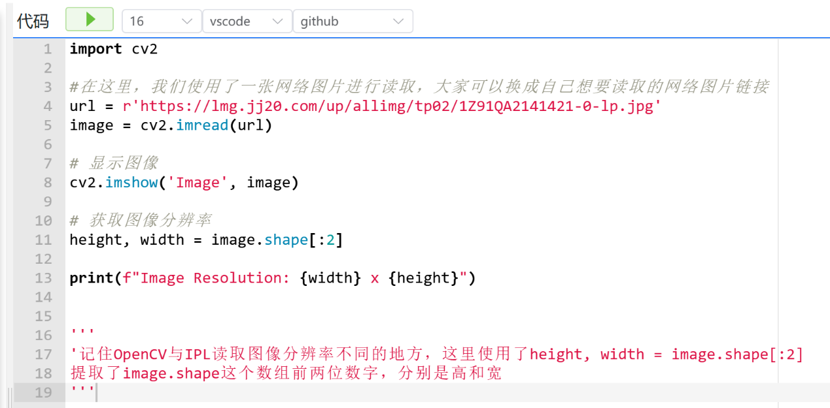
import cv2

#在这里，我们使用了一张网络图片进行读取，大家可以换成自己想要读取的网络图片链接
url = r'https://lmg.jj20.com/up/allimg/tp02/1Z91QA2141421-0-lp.jpg'
image = cv2.imread(url)

# 显示图像
cv2.imshow('Image', image)

# 获取图像分辨率
height, width = image.shape[:2]

print(f"Image Resolution: {width} x {height}")

'''
'记住OpenCV与IPL读取图像分辨率不同的地方，这里使用了height, width = image.shape[:2]
提取了image.shape这个数组前两位数字，分别是高和宽
'''

3. 使用OpenCV读取图像、显示及获取分辨率

OpenCV (Open Source Computer Vision Library) 是一个开源的计算机视觉和机器学习软件库。OpenCV被广泛应用于图像处理、视频捕捉和处理等领域。

读取和显示图像
使用OpenCV读取图像非常简单。首先，我们需要导入cv2模块，然后使用cv2.imread()函数读取图像。使用cv2.imshow()函数显示图像

import cv2

# 替换为你的图像文件路径
image_path = 'path_to_your_image.jpg'
image = cv2.imread(image_path)

# 显示图像
cv2.imshow('Image', image)

获取分辨率
在OpenCV中，图像分辨率可以通过检查图像数组的形状来获取。图像形状可以提供高度、宽度，对于彩色图像还可以提供通道数。
# 获取图像分辨率
height, width = image.shape[:2]

print(f"Image Resolution: {width} x {height}")

结合以上代码片段，我们得到一个完整的示例，请在代码区进行实操演练
import cv2

# 替换为你的图像文件路径
image_path = 'path_to_your_image.jpg'
image = cv2.imread(image_path)

# 显示图像
cv2.imshow('Image', image)

# 获取图像分辨率
height, width = image.shape[:2]

print(f"Image Resolution: {width} x {height}")

练习
- 尝试读取并显示不同格式的图像文件，比如PNG、BMP等。
- 修改脚本，探索获取和显示图像的色彩通道数。
- 尝试使用cv2.resize()函数改变图像的大小，了解如何调整图像分辨率。
通过完成这些练习，你将能够掌握使用OpenCV进行基本的图像处理操作，如读取、显示图像以及获取图像的分辨率。这为进一步深入学习图像处理和计算机视觉领域的知识和技能奠定了基础。
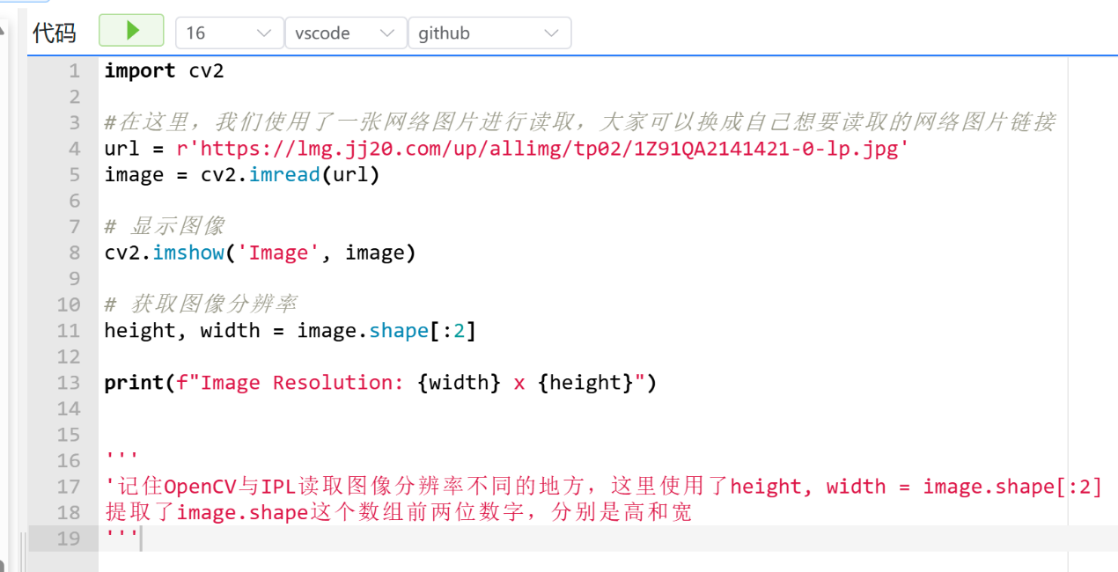
import cv2

#在这里，我们使用了一张网络图片进行读取，大家可以换成自己想要读取的网络图片链接
url = r'https://lmg.jj20.com/up/allimg/tp02/1Z91QA2141421-0-lp.jpg'
image = cv2.imread(url)

# 显示图像
cv2.imshow('Image', image)

# 获取图像分辨率
height, width = image.shape[:2]

print(f"Image Resolution: {width} x {height}")

'''
'记住OpenCV与IPL读取图像分辨率不同的地方，这里使用了height, width = image.shape[:2]
提取了image.shape这个数组前两位数字，分别是高和宽
'''

4. 显示灰度图像
使用 cv2.imshow() 函数可以将图像显示出来。
cv2.imshow('Gray Image', gray_image)

完整代码示例
将上述代码片段结合起来，大家参考代码区进行实践操作。

总结
通过本次练习，您将掌握：
- 如何使用 OpenCV 读取彩色图像。
- 将彩色图像转换为灰度图像。
- 计算灰度图像的平均值。

通过完成这些练习，你将能够掌握将彩色图像转换为灰度图像的技能，这是进行图像处理、图像分析和计算机视觉项目的重要基础步骤。
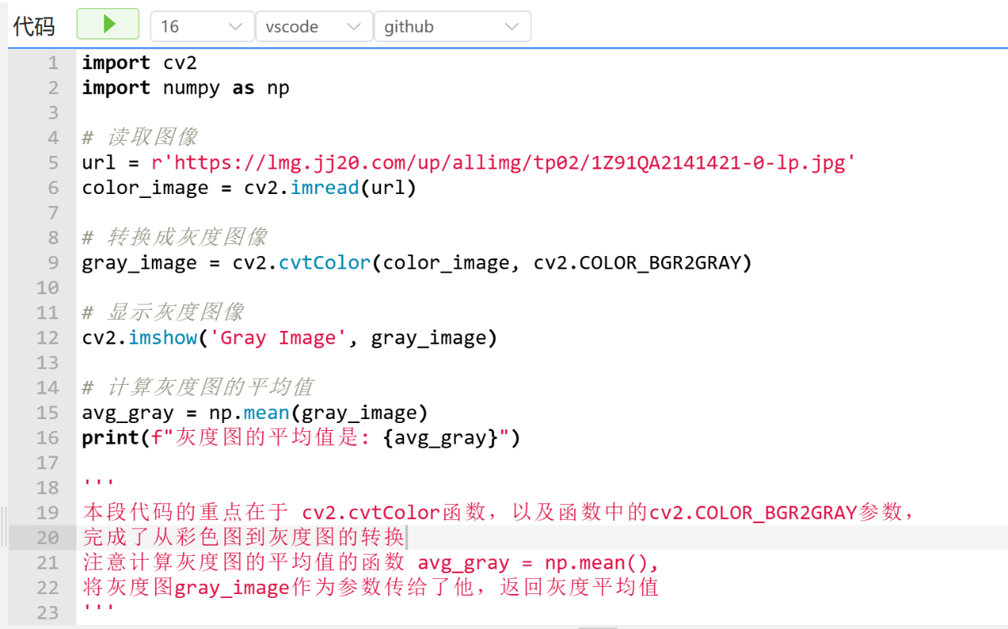
import cv2
import numpy as np

# 读取图像
url = r'https://lmg.jj20.com/up/allimg/tp02/1Z91QA2141421-0-lp.jpg'
color_image = cv2.imread(url)

# 转换成灰度图像
gray_image = cv2.cvtColor(color_image, cv2.COLOR_BGR2GRAY)

# 显示灰度图像
cv2.imshow('Gray Image', gray_image)

# 计算灰度图的平均值
avg_gray = np.mean(gray_image)
print(f"灰度图的平均值是: {avg_gray}")

'''
本段代码的重点在于 cv2.cvtColor函数，以及函数中的cv2.COLOR_BGR2GRAY参数，
完成了从彩色图到灰度图的转换
注意计算灰度图的平均值的函数 avg_gray = np.mean(),
将灰度图gray_image作为参数传给了他，返回灰度平均值
'''

5.将彩色图像转换成灰度图像
不同于上一讲中使用OpenCV库，在本讲解中，将学习如何使用Python和Pillow库来完成灰度图转换任务。

读取彩色图像
我们首先要做的是读取一张彩色图像。不同于使用OpenCV，这里我们将利用Pillow库来读取图像，这要求我们先从网络下载图像。使用requests库可以帮助我们从网址获取图像内容。
from PIL import Image
import requests
from io import BytesIO

# 图片URL
url = 'https://example.com/path_to_your_image.jpg'

# 使用requests下载图片
response = requests.get(url)
img = Image.open(BytesIO(response.content))

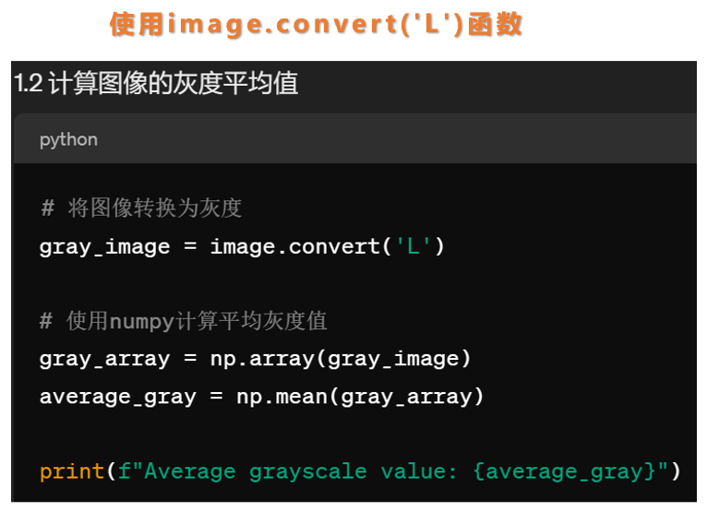
转换成灰度图像
一旦图像被读取，我们接下来要做的是将其转换为灰度图。Pillow库提供了一个非常直接的方法来完成这个转换，只需调用图像对象的convert方法，并传入'L'作为参数即可（'L'代表灰度模式）。
# 转换成灰度图像
gray_image = img.convert('L')

计算灰度图的平均值
转换为灰度图之后，我们可以计算图像的平均灰度值。这个操作需要我们先将Pillow图像对象转换为NumPy数组。
import numpy as np

# 将PIL图像转换为numpy数组以计算平均值
gray_array = np.array(gray_image)
avg_gray = np.mean(gray_array)
print(f"灰度图的平均值是: {avg_gray}")

显示灰度图像
最后，我们使用matplotlib库来展示转换后的灰度图像。这是因为在某些环境中，直接使用Pillow的显示方法可能不方便或不可行。
import matplotlib.pyplot as plt

# 使用matplotlib显示灰度图
plt.imshow(gray_array, cmap='gray')
plt.title('Gray Image')
plt.axis('off') # 不显示坐标轴
plt.show()

练习
尝试修改代码，使用Pillow探索将图像转换为其他模式，比如'RGB'模式转换回彩色图像。这将帮助你更深入地理解Pillow库的功能及图像处理的多样性。
通过完成这个练习，你将掌握使用Python和Pillow库将彩色图像转换为灰度图像的技能。这是学习图像处理、进行图像分析和开展计算机视觉项目的重要基础。
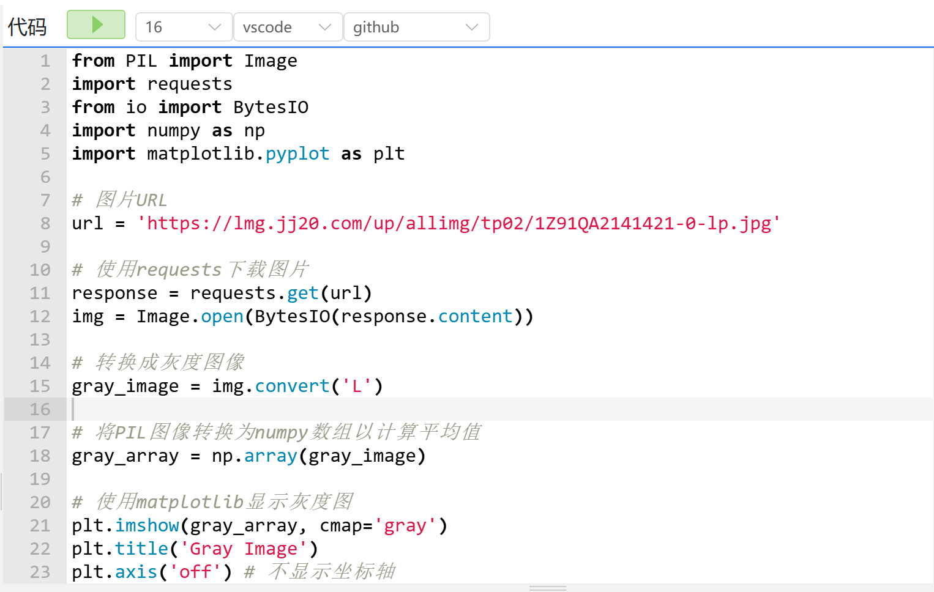
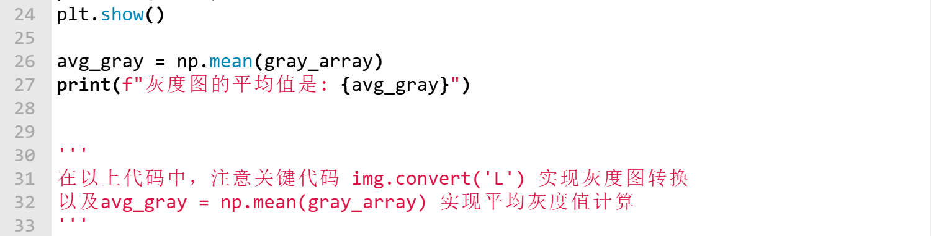
from PIL import Image
import requests
from io import BytesIO
import numpy as np
import matplotlib.pyplot as plt

# 图片URL
url = 'https://lmg.jj20.com/up/allimg/tp02/1Z91QA2141421-0-lp.jpg'

# 使用requests下载图片
response = requests.get(url)
img = Image.open(BytesIO(response.content))

# 转换成灰度图像
gray_image = img.convert('L')

# 将PIL图像转换为numpy数组以计算平均值
gray_array = np.array(gray_image)

# 使用matplotlib显示灰度图
plt.imshow(gray_array, cmap='gray')
plt.title('Gray Image')
plt.axis('off') # 不显示坐标轴
plt.show()

avg_gray = np.mean(gray_array)
print(f"灰度图的平均值是: {avg_gray}")

'''
在以上代码中，注意关键代码 img.convert('L') 实现灰度图转换
以及avg_gray = np.mean(gray_array) 实现平均灰度值计算
'''

6. 图像缩放和裁剪
图像缩放和裁剪是图像处理的基本技术，用于调整图像尺寸和聚焦感兴趣的图像区域。

图像缩放
图像缩放是通过更改图像的尺寸来完成的，可以使用cv2.resize()函数。这个函数允许你指定新的宽度和高度作为目标尺寸。
# 缩放图像到指定尺寸
resized_image = cv2.resize(image, (new_width, new_height))
其中new_width和new_height是你希望图像缩放后的宽度和高度。

图像裁剪
图像裁剪涉及到从原始图像中选取一个区域。这可以通过简单的数组切片完成。
# 裁剪图像
# startY:endY, startX:endX
cropped_image = image[startY:endY, startX:endX]
其中startX和startY表示裁剪区域的起始坐标，endX和endY表示裁剪区域的结束坐标。

完整代码示例
结合上述步骤，我们可以创建一个简单的脚本来缩放和裁剪图像，并在代码区进行操作实践。
import cv2

# 读取图像
image_path = 'path_to_your_image.jpg'
image = cv2.imread(image_path)

# 图像缩放
new_width, new_height = 300, 200
resized_image = cv2.resize(image, (new_width, new_height))

# 图像裁剪
startX, startY = 50, 50
endX, endY = 250, 150
cropped_image = image[startY:endY, startX:endX]

# 显示结果
cv2.imshow("Resized Image", resized_image)
cv2.imshow("Cropped Image", cropped_image)

练习
- 尝试对不同尺寸和类型的图像进行缩放和裁剪，观察结果。
- 修改裁剪区域，探索如何聚焦图像的不同部分。
通过完成这些练习，你将能够掌握调整图像尺寸和聚焦图像特定区域的技能，这对于图像预处理和后续分析非常重要。
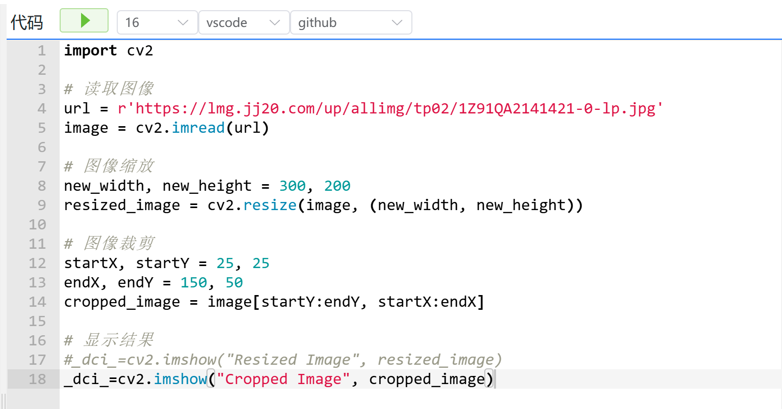
import cv2

# 读取图像
url = r'https://lmg.jj20.com/up/allimg/tp02/1Z91QA2141421-0-lp.jpg'
image = cv2.imread(url)

# 图像缩放
new_width, new_height = 300, 200
resized_image = cv2.resize(image, (new_width, new_height))

# 图像裁剪
startX, startY = 25, 25
endX, endY = 150, 50
cropped_image = image[startY:endY, startX:endX]

# 显示结果
#_dci_=cv2.imshow("Resized Image", resized_image)
_dci_=cv2.imshow("Cropped Image", cropped_image)

7. 图像数据的归一化处理
图像数据归一化是预处理步骤中非常重要的一环，它有助于模型训练的稳定性和收敛速度。归一化通常意味着调整图像数据的范围，使其位于某个特定的区间内，如[0, 1]或[-1, 1]。这个过程可以减少模型训练时的计算复杂度，同时避免梯度消失或爆炸的问题。本教程将展示如何使用Python进行图像数据的归一化处理。
为什么要进行归一化
- 提高训练效率：归一化后的数据有助于加快梯度下降的收敛速度。
- 提升模型表现：统一的数据范围可以提高模型的稳定性和性能。
- 防止数值问题：避免了因数据尺度过大导致的数值计算问题。
实现图像归一化
归一化图像数据通常涉及将像素值从[0, 255]的范围缩放到[0, 1]或[-1, 1]。以下是使用Python和OpenCV库进行图像数据归一化处理的方法。

首先，我们使用cv2.imread()函数读取图像。然后，通过简单的数学运算对图像数据进行归一化。
import cv2
import numpy as np

# 替换为你的图像文件路径
image_path = 'path_to_your_image.jpg'
image = cv2.imread(image_path)

# 将图像数据类型转换为浮点数，以便进行除法运算
image = image.astype('float32')

# 归一化到[0, 1]
normalized_image_0_1 = image / 255.0

# 归一化到[-1, 1]
normalized_image_m1_1 = (image / 127.5) - 1

练习
- 试着对不同的图像进行归一化处理，并理解其对图像数据的影响。
- 将归一化后的图像数据用于简单的机器学习或深度学习模型中，观察模型性能的变化。
通过完成这些练习，你将能够掌握图像数据归一化的基本技巧，这对于后续进行图像处理和模型训练至关重要。
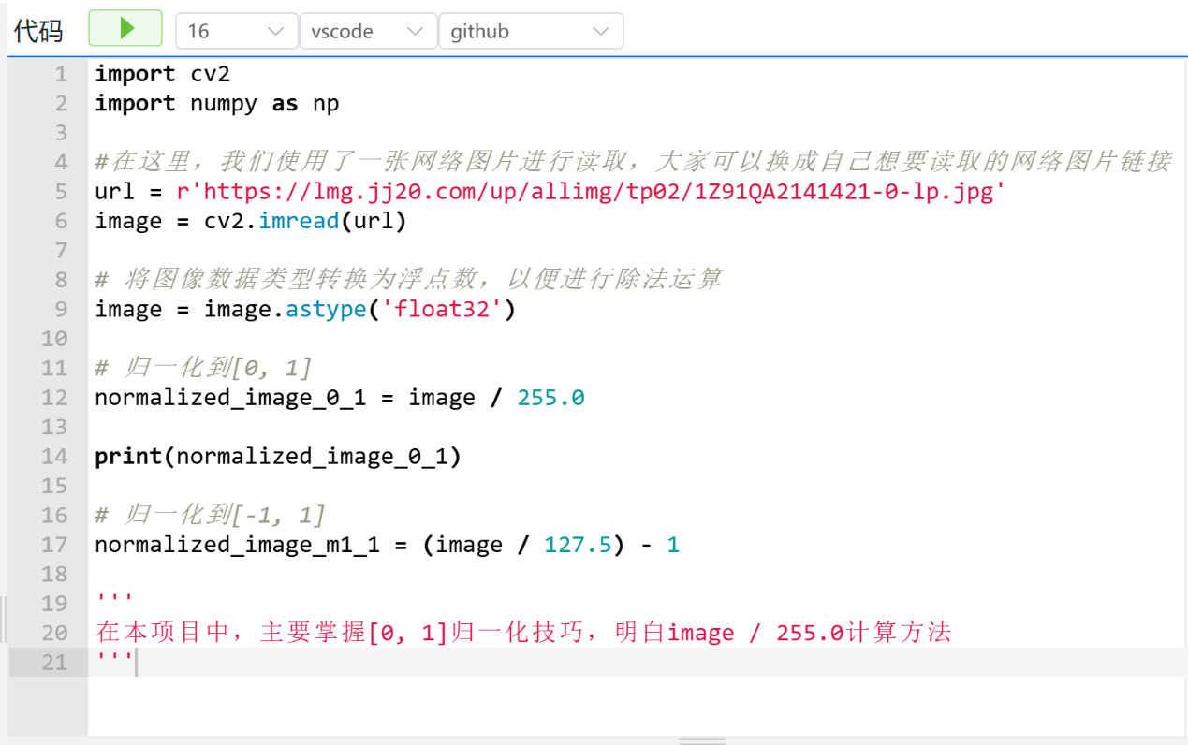
import cv2
import numpy as np

#在这里，我们使用了一张网络图片进行读取，大家可以换成自己想要读取的网络图片链接
url = r'https://lmg.jj20.com/up/allimg/tp02/1Z91QA2141421-0-lp.jpg'
image = cv2.imread(url)

# 将图像数据类型转换为浮点数，以便进行除法运算
image = image.astype('float32')

# 归一化到[0, 1]
normalized_image_0_1 = image / 255.0

print(normalized_image_0_1)

# 归一化到[-1, 1]
normalized_image_m1_1 = (image / 127.5) - 1

'''
在本项目中，主要掌握[0, 1]归一化技巧，明白image / 255.0计算方法
'''

